EJERCICIO PRÁCTICO

| **Docente**: Jorge Montoya | **Alumno**: Hugo Ruiz Sánchez |
| --- | --- |
| **DAW - ASIGNATURA:** Entornos de Desarrollo**.** | **ENUNCIADO**: “Realiza la instalación de Eclipse en una máquina virtual de Windows 10” |

* Instalamos el sistema operativo Windows 10 Proffesional desde el programa “VirtualBox”, seleccionando la ISO, introduciendo el disco en la unidad y procediendo con el proceso de instalación:

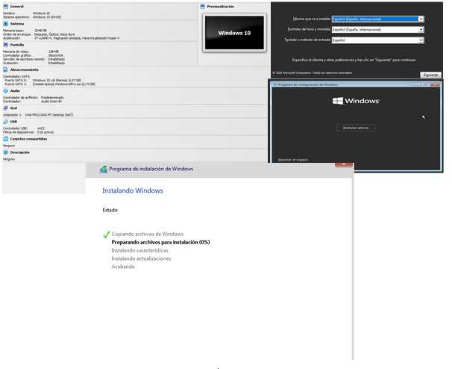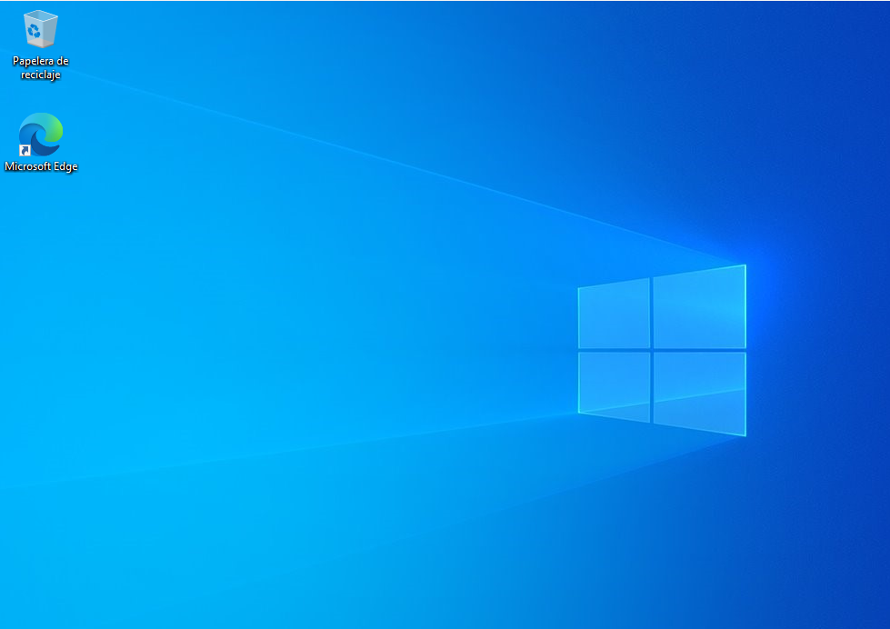

* Una vez instalado nuestro sistema operativo, disponemos a [acceder a la página de descarga de Eclipse,](https://www.eclipse.org/downloads/) donde descargaremos el IDE.

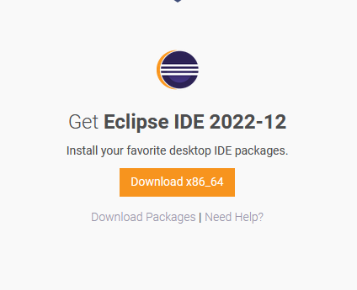

* Clicando sobre el botón de descarga “download”, esperamos a que el fichero de instalación se descargue completamente.

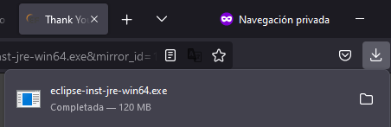

* Después de realizar el proceso de instalación con las especificaciones precisadas por el usuario, nos remitimos al directorio en el que se ubica el IDE:

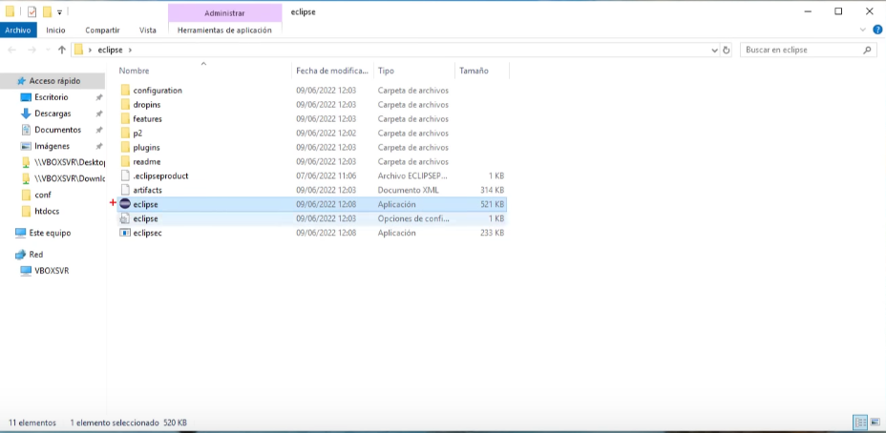

Siguiendo los pasos especificados - previa instalación de JDK, JRE e identificación de las variables de entorno - ya podremos disfrutar el IDE Eclipse para el desarrollo de java.

